Пошаговая инструкция как стать самозанятым в Приморье

С 1 июля в Приморском крае действует новый налоговый режим — «налог на профессиональный доход», который распространяется на самозанятых граждан.
Для физических лиц это означает возможность легализовать свою деятельность с минимальным налогообложением (4 — 6%) и минимальным контролем со стороны органов власти.
Потенциальные самозанятые есть во многих отраслях экономики. Например, в сфере транспортных услуг это таксисты и грузоперевозчики на личном транспорте, в туризме — граждане, сдающие туристам жилье внаем или предоставляющие экскурсионные услуги, в образовании и спорте — тренеры и репетиторы.
Самый простой способ — скачать приложение «Мой налог», который Федеральная налоговая служба разработала специально для самозанятых.
Приложение обеспечивает всё взаимодействие между самозанятыми и налоговыми органами, не требуя личного визита в инспекцию. Оно заменяет кассу и отчетность.
Скачайте приложение «Мой налог». Вам нужно будет согласится с правилами и на обработку персональных данных. Далее приложение предложит вам три способа регистрации: по паспорту гражданина России, через личный кабинет налогоплательщика и через портал госуслуг.
ШАГ №1. Укажите номер телефона. Вам придет код по смс. Он понадобится для подтверждения номера. Такая проверка защищает от регистрации без вашего ведома.
ШАГ №2 Выберите телефон. Укажите регион ведения деятельности. Он может не совпадать с местом регистрации по месту жительства.
ШАГ №3 Отсканируйте паспорт. Поднесите его к камере телефона в развернутом виде. Программа распознает данные для заполнения заявления.
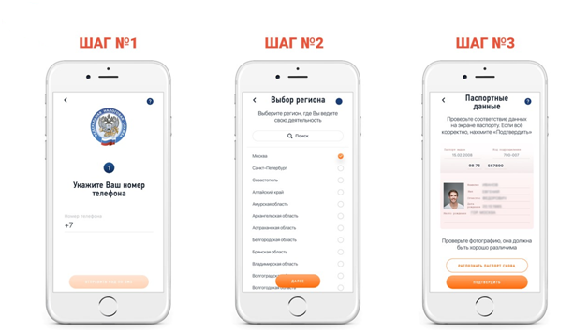
ШАГ №4 Проверьте данные. Если данные заполнятся некорректно, отсканируйте паспорт заново или отредактируйте информацию вручную.
ШАГ №5 Сфотографируйтесь или загрузите ваше фото из галереи телефона. Фотографию нужно сделать на камеру телефона, с которого регистрируетесь. Произойдет сверка вашей фотографии с фото в паспорте.
ШАГ №6 Подтвердите регистрацию. Ваше заявление для регистрации будет отправлено в налоговую инспекцию. Регистрация может произойти сразу или в течение шести дней. Обычно регистрация проходит быстро и вам на телефон придёт смс-поздравление, о том, что вы стали самозанятым.
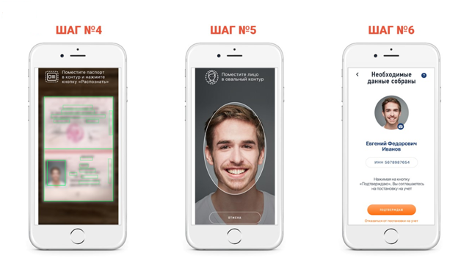
Самозанятые могут получить налоговый вычет в размере 10 000 рублей. Сразу после регистрации в приложении он будет представлен как бонус на оплату налога.
При расчетах с физлицами вычет составляет 1% и при работе с юрлицами 2%, но максимальный лимит вычета — 10 тысяч рублей. Считать вычет и лимит налоговая будет сама. Система автоматически снизит налоговую ставку до 3% или до 4% при каждой операции, пока сумма вычета не достигнет 10 тысяч рублей. Далее вернется стандартная ставка 4% и 6%.
В качестве примера того, как работает новый налоговый режим, можно привести следующую ситуацию. Если гражданин сдает квартиру за 30 тысяч рублей в месяц, то налог 13% для физического лица составит 46 800 рублей в год. Если он зарегистрирован, как самозанятый, то налог в 3% (с учетом вычета) составит всего 10 800 рублей в год. При этом арендодатель получает возможность заключать официальный договор, получать оплату на карту без рисков и давать рекламу. Если гражданин сдает квартиру нелегально, это ему грозит штрафом за незаконное предпринимательство, а в случае проблем с квартиросъемщиком он никак не защищен.

